8th A1+
Keep it real A1+ Student´s book Ed. Richmond
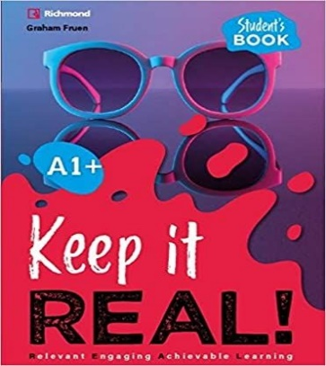
- Ferreira, Ignacio
- Ferreira, Micaela
- Grau, Agustina
- Larrosa, Camilo
- Mantero, Julián
- Nieto, Martina
- Perrota, Lorenzo
- Radezca, Mateo
- Sciuto, Francisco
- Traba, Faustino

